UBND HUYỆN THANH TRÌ
TRƯỜNG THCS VĨNH QUỲNH

SÁNG KIẾN KINH NGHIỆM
MỘT SỐ GIẢI PHÁP GÓP PHẦN
XÂY DỰNG GIỜ HỌC HẠNH PHÚC
TRONG MÔN NGỮ VĂN 8
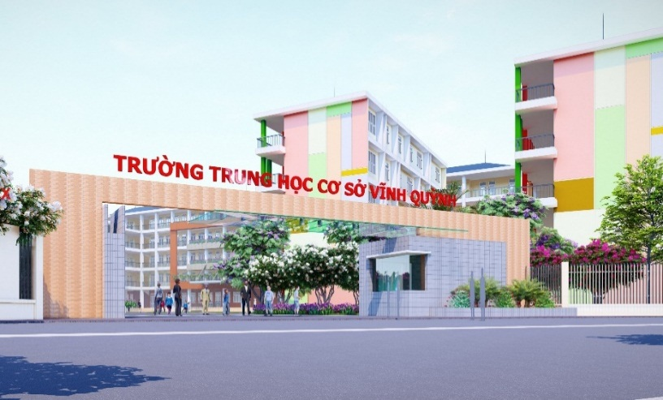

Lĩnh vực/ môn  Cấp học  Tên tác giả  Đơn vị công tác  Chức vụ | :Ngữ văn  : Trung học cơ sở  : Đinh Thị Hồng Thắm  : Trường THCS Vĩnh Quỳnh  : Giáo viên

Năm học: 2021-2022

MỤC LỤC

Mục | Nội dung | Trang
I | Mở đầu
1 | Lý do chọn đề tài | 3
2 | Mục đích nghiên cứu | 4
3 | Đối tượng nghiên cứu | 4
4 | Phương pháp nghiên cứu | 5
II | Nội dung
1 | Cơ sở lí luận | 5
2 | Thực trạng trước khi áp dụng SKKN | 6
3 | Giải pháp xây dựng lớp học hạnh phúc trong giờ ngữ văn 8 | 9
4 | Tác động của SKKN đối với hoạt động giáo dục | 19
III | Kết luận và khuyến nghị
1. | Kết luận | 21
2. | Khuyến nghị | 21
Tài liệu tham khảo |  | 23

- MỞ ĐẦU
- Lý do chọn đề tài:
“Hạnh phúc” luôn là khái niệm được con người ở mọi quốc gia dân tộc, mọi thời đại, lứa tuổi, ngành nghề… khát vọng hướng tới. Bởi “Hạnh phúc” quyết định một cuộc đời có ý nghĩa, một sự tồn tại có giá trị của con người trong cuộc sống.
Năm 2019, Bộ Giáo dục và Đào tạo đã chính thức phát động toàn quốc triển khai “Kế hoạch nâng cao năng lực ứng xử sư phạm, đạo đức nhà giáo vì một trường học hạnh phúc”. Thông điệp được đưa ra để hướng đến môi trường sư phạm lành mạnh, văn minh, thân thiện với giá trị cốt lõi: “Yêu thương, an toàn và tôn trọng”.
Bác Hồ cũng từng khẳng định: “Tất cả mọi người sinh ra đều có quyền được sống, quyền tự do và quyền mưu cầu hạnh phúc”. Như vậy, hạnh phúc là mưu cầu của mỗi cá nhân, là cái đích vươn đến, là mục tiêu phấn đấu trong cuộc đời của mỗi con người.
Với học sinh, để có thể được hạnh phúc, trước hết là được sống trong một gia đình hạnh phúc, được sự yêu thương của bố mẹ và người thân. Bên cạnh đó, “Mỗi ngày đến trường là một ngày vui”, các em cần được trưởng thành trong một ngôi trường hạnh phúc – nơi các em được học tập, được vui chơi, được chia sẻ, thấu hiểu, yêu thương và tôn trọng.
Câu hỏi lớn đặt ra là: Làm như thế nào để mỗi ngày học sinh đến trường đều cảm thấy hạnh phúc, giáo viên đến trường mỗi ngày là một niềm say mê?
Nhất là đối với các em học sinh lớp 8 – lứa tuổi đang có những biến động lớn về tâm sinh lí, làm thế nào để các em không chỉ được tiếp thu tri thức mới mẻ, mà còn cảm thấy “hạnh phúc” trong từng tiết học?
Môn Ngữ văn có một lợi thế tuyệt vời để xây dựng “giờ học hạnh phúc”. Bởi ở bộ môn này, người ta tìm được “cánh cửa bước vào tâm hồn con người”. Bởi “Văn học là nhân học”. Câu chữ trên mỗi tác phẩm còn là hơi thở, huyết mạch của cuộc đời, nhịp đập trái tim của tác giả. Và con đường của Ngữ văn cũng là con đường kết nối trái tim với trái tim.
Cùng với đó trong một vài năm gần đây, đại dịch Covid ập đến đã làm thay đổi rất nhiều đến nhịp sống hàng ngày của mỗi giáo viên, mỗi học sinh. Dù ít hay nhiều nó cũng làm xáo trộn cuộc sống gây nên ít nhiều áp lực, đổi thay khiến việc dạy và học gặp nhiều trở ngại gây nên những chán nản, học sinh khó tìm được niềm vui, niềm đam mê trong học tập.
Chính vì vậy, tôi đã lựa chọn đề tài: “Một số giải pháp góp phần xây dựng giờ học hạnh phúc trong môn Ngữ văn 8”.
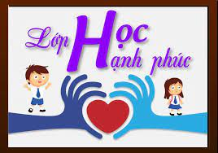
- Mục đích nghiên cứu:
Đề tài : “Một số giải pháp góp phần xây dựng giờ học hạnh phúc trong môn Ngữ văn 8” được nghiên cứu với mục đích:
- Giúp cho mỗi học sinh được hạnh phúc mỗi khi đến trường, trong mỗi tiết học, đặc biệt là giờ học Ngữ văn. Học sinh không chỉ được học kiến thức mà còn được bồi dưỡng tâm hồn, giáo dục đạo đức, trau dồi kĩ năng sống, có nguồn hứng thú học tập lớn lao. Xây dựng lớp học hạnh phúc còn góp phần giúp những học sinh chậm tiến bộ trở nên tiến bộ nhanh hơn, yêu thích giờ học hơn, nâng cao chất lượng học tập.
- Giúp giáo viên có những giải pháp thiết thực để giải tỏa những áp lực, căng thẳng trong quá trình dạy học và giáo dục của mình. Từ đó, giáo viên yêu nghề hơn và thành công hơn trong sự nghiệp trồng người của mình.
- Giúp cho mục tiêu xây dựng trường học thân thiện, học sinh tích cực thành công. Nâng cao chất lượng giáo dục toàn diện cho học sinh các khối học, đặc biệt là học sinh lớp 8.
- Thực hiện tốt yêu cầu giáo dục trong thời đại mới, hướng tới xây dựng một đất nước trong tương lai giàu đẹp văn minh.
- Xây dựng giờ học hạnh phúc trong bộ môn Ngữ văn còn góp phần khẳng định, tôn vinh những giá trị cao đẹp mà bộ môn đem đến cho người học nói riêng và con người nói chung.
- Đối tượng nghiên cứu:
Đề tài nghiên cứu thực trạng tâm lý học sinh và giáo viên khi đến trường và giải pháp nhằm xây dựng giờ học hạnh phúc tại trường: THCS Vĩnh Quỳnh
Thời gian nghiên cứu đề tài từ năm học: Từ tháng 9 năm 2021 đến tháng 3 năm 2022 (Năm học 2021 – 2022)
- Phương pháp nghiên cứu:
Để thực hiện đề tài này, tôi đã thực hiện các nhóm phương pháp:
- Nhóm phương pháp nghiên cứu lí thuyết: Nghiên cứu các văn bản, tài liệu, kế hoạch… có liên quan đến đề tài.
- Nhóm phương pháp điều tra khảo sát thực tế: Quá trình làm công tác chủ nhiệm và giảng dạy của bản thân và tình hình giáo dục tại nhà trường, đặc điểm của học sinh lớp 8 trong các giờ học Ngữ văn.
- Phương pháp điều tra xã hội học: thực hiện phiếu lấy ý kiến từ giáo viên và học sinh trong trường.
- Phương pháp sử dụng toán thống kê.
- Phương pháp so sánh.
- NỘI DUNG SÁNG KIẾN KINH NGHIỆM
- Cơ sở lí luận:
  - Khái niệm hạnh phúc:
- “Hạnh phúc”: là cảm xúc vui sướng, hài lòng của con người trong cuộc sống khi được đáp ứng, thỏa mãn các nhu cầu vật chất và tinh thần. Hạnh phúc của mỗi cá nhân gắn liền với hạnh phúc của gia đình, nhà trường, xã hội.
- “Hạnh phúc” của học sinh thường được biểu hiện cụ thể ở các khía cạnh như:
+ Đạt được kết quả cao trong học tập, hoạt động đoàn thể...
+ Được đón nhận sự động viên, khen ngợi, khích lệ của gia đình, thầy cô, bạn bè…
+ Được sống và học tập trong môi trường thân thiện, được chăm sóc về cả vật chất và tinh thần.
+ Được tiếp thu tri thức và hiểu được ý nghĩa sâu sắc của quá trình học tập, rèn luyện. Từ đó, đem tri thức, kĩ năng và các bài học giáo dục nhân cách làm hành trang cho bản thân trong tương lai.
+ Được chia sẻ thông tin, được chia sẻ tâm trạng, cảm xúc, suy nghĩ cùng mọi người.
+ Được khẳng định bản thân và thấy được vị trí của mình trong tập thể
+ Được theo đuổi ước mơ, được sống với đam mê, được phát triển sở trường
+ Biết sống có lí tưởng, khát vọng, tìm thấy được ý nghĩ của bản thân…
- Hạnh phúc của mỗi cá nhân gắn liền với hạnh phúc của mỗi gia đình và gắn liền với hạnh phúc của cả xã hội, hạnh phúc của nhân loại.
  - Khái niệm “giờ học hạnh phúc”:
Giờ học hạnh phúc là giờ học mà cả giáo viên và học sinh hình thành và duy trì các trạng thái cảm xúc tích cực. Mỗi giờ học hạnh phúc sẽ tạo nên một lớp học hạnh phúc. Các lớp học hạnh phúc sẽ tạo nên trường học hạnh phúc. Các em học sinh được thiết lập các tình cảm lành mạnh, góp phần phát triển nhân cách tốt đẹp.
Lớp học hạnh phúc là lớp học có sự tương tác, chủ động, tích cực từ cả hai phía: giáo viên và học sinh. Lớp học hạnh phúc khiến mỗi cá nhân đều có được hứng thú, niềm vui, mong chờ… Lớp học hạnh phúc là nơi có thể cảm nhận được sự an toàn, sự nâng đỡ hay sự thú vị khi có nhiều điều nằm trong nhu cầu bản thân được thỏa mãn.
Học sinh hạnh phúc trong giờ học khi có thể chủ động, tích cực lĩnh hội tri thức, có niềm tin tươi sáng, rung cảm sâu, động lực mạnh mẽ khi đến lớp và cả nỗi nhớ nhung nếu không được tới trường…
- Về thực trạng vấn đề trước khi áp dụng sáng kiến kinh nghiệm:
  - Về giáo viên:
Trường THCS Vĩnh Quỳnh có đội ngũ giáo viên tâm huyết, nhiệt tình trong giảng dạy và giáo dục học sinh. Tuy nhiên, đội ngũ giáo viên luôn biến động. Hai năm gần đây, dưới ảnh hưởng nặng nề của đại dịch Covid 19, việc dạy và học trực tuyến gặp nhiều khó khăn thử thách mới. Nhiều thầy cô giáo tập trung nghiên cứu các phần mềm, ứng dụng dạy học trực tuyến mới. Việc soạn một giờ dạy trực tuyến cũng cần nhiều công phu hơn trước, đặc biệt là về phần công nghệ, và đối với các giáo viên nhiều tuổi. Bởi thế, những yếu tố trên đã tạo thanh áp lực không nhỏ cho các thầy cô.
Trong cuộc khảo sát đầu năm nhằm tham khảo ý kiến của giáo viên trong trường và các trường lân cận, tôi đã thực hiện câu hỏi: “Thầy cô có hạnh phúc khi đến trường không? Hãy kể tên các áp lực mà thầy cô đang trăn trở khi đứng lớp.” Kết quả đa số các thầy cô cảm thấy hạnh phúc với nghề, yêu nghề, yêu học trò. Tuy nhiên, các thầy cô nhận thấy một số áp lực sau:
+ Áp lực đến từ nội dung, chương trình. Đặc biệt là hướng tới thay sách giáo khoa, đổi mới chương trình dạy học.
+ Áp lực trước các kì thi, thành tích trong giáo dục.
+ Áp lực đến từ các phụ huynh học sinh, đặc biệt là trong các trường hợp phụ huynh quá kì vọng vào con em mình, yêu cầu cao với các thầy cô giáo hoặc trường hợp phụ huynh hoàn toàn “phó thác” việc giáo dục con cho giáo viên và nhà trường.
+ Áp lực đến từ xã hội khi ngày càng có nhiều các câu chuyện về giáo dục thu hút sự quan tâm đông đảo của cộng đồng. Nhiều tồn tại rất nhỏ của một vài giáo viên, hoặc một số sơ suất không đáng có của các thầy cô cũng được truyền thông, báo chí “thổi phồng”, đưa lên với các tiêu đề giật gân.
+ Áp lực đến từ bản thân mỗi giáo viên luôn muốn làm “tròn vai” nhiệm vụ cao cả của mình. Do đó, nhiều thầy cô đã tự đưa bản thân và học trò vào những khuôn khổ, những đích do chúng ta tự đặt ra mà đôi khi không phù hợp với người học. Giáo viên nào cũng mong muốn học sinh học tốt bộ môn của mình, học đều các môn, ngoan ngoãn lễ phép.
+ Áp lực khi giảng dạy trực tuyến, có hàng trăm phụ huynh ngồi dự. Nhiều phụ huynh thấu hiểu và luôn sẵn sàng chia sẻ với thầy cô, cá biệt có những phụ huynh mang tâm lí xét nét, đánh giá…
+ Áp lực khi dạy trực tuyến có nhiều tình huống tiêu cực nảy sinh: Học sinh không học bài, tắt cam, tắt mic, gọi nhiều lần không trả lời. Học sinh bỏ ghi bài, thậm chí bỏ học tự do, vào lớp muộn, thầy cô nhắc nhở thì đăng xuất khỏi phòng học luôn.
+ Áp lực khi học sinh ngồi học trong môi trường gia đình nhiều tiếng ồn, bố mẹ anh chị em nói chuyện to, mở nhạc, bản thân học sinh tắt cam để đi ăn, đi chơi, đi ngủ, làm việc nhà…
+ Áp lực đến từ việc lỗi mạng, nghẽn mạng, hỏng thiết bị dạy học…
Trên thực tế, không phải học sinh nào cũng học đều các môn. Không phải mong mỏi nào của thầy cô, học sinh cũng đáp ứng được. Khi học trò không đạt được như kì vọng, thành tích thấp hoặc thái độ không chuẩn mực, nhiều giáo viên sinh ra chán nản, mệt mỏi, giảm đi nhiệt huyết đam mê, thậm chí có người muốn bỏ nghề.
+ Thêm nữa, đại dịch Covid 19 đem lại quá nhiều hệ quả buồn cho từng gia đình, kể cả gia đình riêng của các thầy cô. Nhiều thầy cô còn chịu áp lực của gánh nặng kinh tế, tinh thần, sức khỏe… dẫn đến chất lượng giờ dạy ít nhiều bị ảnh hưởng.
  - Về học sinh:
Trường THCS Vĩnh Quỳnh có 1.282 học sinh (tính đến tháng 9/2021).
Tỉ lệ học sinh nữ chiếm: 47.8%
Trường thuộc khu vực nông thôn, vùng chiêm trũng, đời sống người dân còn nhiều khó khăn. Số lượng học sinh thuộc hộ nghèo, cận nghèo còn cao.
Đa số học sinh trường THCS Vĩnh Quỳnh chăm ngoan, ý thức tốt. Tuy nhiên, vẫn có một bộ phận học sinh chưa cố gắng trong học tập và rèn luyện. Nhiều học sinh do hoàn cảnh gia đình nên chểnh mảng học tập. Nhiều bố mẹ do mải làm ăn nên chưa chú tâm giáo dục con cái, phó thác hoàn toàn việc học của con cho nhà trường.
Tôi đã tiến hành khảo sát tâm lí của học sinh 2 lớp 8A5, 8A8 (năm học 2021-2022) với câu hỏi: “Các em có hạnh phúc khi đến trường không?” qua bảng sau:
Chưa bao giờ hạnh phúc: 6,3 %
Có lúc cảm thấy hạnh phúc nhưng ít: 70,7 %
Thường xuyên cảm thấy hạnh phúc: 23 %
Từ kết quả trên cho thấy: Vẫn có học sinh thường xuyên cảm thấy hạnh phúc nhưng tỉ lệ thấp. Tỉ lệ học có lúc cảm thấy hạnh phúc nhưng hiếm còn rất cao. Cá biệt còn có học sinh hoàn toàn không cảm thấy hạnh phúc.
Trong một cuộc khảo sát khác hướng vào 200 học sinh trong một group mạng xã hội hướng về điều học sinh mong từ giáo viên, kết quả thống kê như sau:
-83,7 học sinh mong giáo viên biến giờ học sinh động, nhiều hoạt động hấp dẫn hơn.
- 95,3 học sinh mong giáo viên cười nhiều hơn và có tính hài hước.
- 84,7 % mong giáo viên nhẹ nhàng hơn khi học sinh làm sai và nhận xét bài kiểm tra.
- 85,1 % học sinh mong giáo viên đừng phê bình mình trước mặt bạn bè và bố mẹ.
- 85,2% học sinh mong giáo viên đừng bắt học thuộc lòng quá nhiều, nhất là với môn Văn.
- 89 % học sinh mong giáo viên đừng nhắc đi nhắc lại là môn học này đặc biệt quan trọng.
- 70,2 % học sinh mong giáo viên khen thưởng nhiều hơn trách móc, động viên nhiều hơn là đe dọa.
- 66,5 % học sinh mong giáo viên giảm bớt các bài tập về nhà và tăng cường các nhiệm vụ gắn liền đời sống thực tiễn.
- 69,8 % mong giáo viên tôn trọng sự khác biệt của mình.
- 95,2 % học sinh mong giáo viên đừng muốn môn nào trò cũng phải làm tốt.
- 88,7 % mong giáo viên biết lắng nghe phản biện từ học sinh.
- Giải pháp để xây dựng giờ học hạnh phúc trong bộ môn Ngữ văn:
  - Giáo viên mạnh dạn thay đổi bản thân để xây dựng lớp học hạnh phúc:
Qua số liệu điều tra nêu trên, ta thấy rằng học sinh có hạnh phúc không phụ thuộc rất lớn vào giáo viên. Cụ thể phụ thuộc vào năng lực sư phạm, tâm huyết, tình yêu nghề, yêu trò của giáo viên. Vì vậy mỗi thầy cô cần phải là người tiên phong cho việc mạnh dạn thay đổi những lối mòn cũ trong lời nói, hành động, tư duy để hướng tới phương pháp dạy học tích cực, phù hợp với nhu cầu và đặc điểm của học sinh. Thầy cô thay đổi, thầy cô hạnh phúc, học sinh hạnh phúc, trường học cũng sẽ hạnh phúc. Cụ thể:
3.1.1. Giáo viên nên cười nhiều hơn với học sinh để tạo bầu không khí thân thiện, vui vẻ trong giờ học.
Dân gian ta có câu: “Một nụ cười bằng mười thang thuốc bổ”. Khoa học cũng đã chứng minh nụ cười giúp giảm các hooc-mon gây căng thẳng, tăng tuần hoàn máu, cải thiện thái độ tiêu cực, thay đổi quan điểm của con người theo hướng tích cực… Trong mỗi giờ học, những nụ cười hạnh phúc được ví như ánh sáng hoa thơm, có sức lan tỏa mạnh mẽ.
Tuy nhiên, nhiều giáo viên chưa thực sự thấy được vai trò của nụ cười trong lớp học. Vụ việc cô giáo Trần Thị Minh Châu - giáo viên trường THPT Long Thới, huyện Nhà Bè, TP HCM năm 2019 suốt ba tháng lên lớp không giảng bài, chỉ ghi bài, không nở một nụ cười với học sinh là một ví dụ đau xót.
Một số giáo viên chưa biết cách quản trị cảm xúc của mình, đặc biệt là trước những thái độ chưa đúng của học sinh. Cá biệt còn có giáo viên đem những bực tức, giận dữ ở bên ngoài vào trong lớp học, khiến các em rất căng thẳng, áp lực theo.
Để có thể đem lại tiếng cười hạnh phúc cho cả bản thân và học sinh trong mỗi giờ Ngữ văn, thứ nhất, giáo viên có thể thay đổi cách khởi động bài học trực tuyến bằng những câu đố vui có thưởng, một bài hát, một mẩu chuyện cười, một đoạn video ngắn, …
Ví dụ như khi chuẩn bị vào tiết dạy “Lão Hạc”, tôi cho học sinh xem một trích đoạn phim “Làng Vũ Đại ngày ấy” về lão Hạc (do Kim Lân đóng). Từ phân đoạn lão bán con chó vàng, dặn dò ông giáo, rồi ăn bả chó tự tử… tôi yêu cầu học sinh nêu cảm nhận của mình về số phận khốn khổ của lão. Từ đó, tôi mở rộng đến số phận chung của người nông dân trước Cách mạng và dẫn dắt đến tác phẩm “Lão Hạc” của Nam Cao.
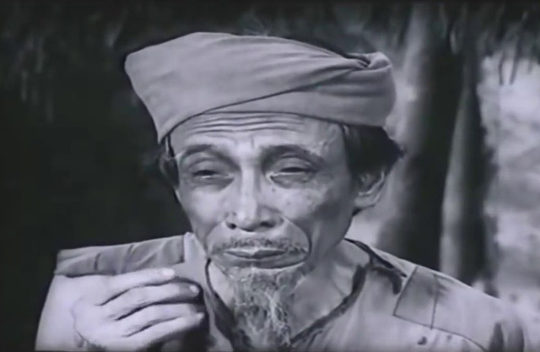
Hai là giáo viên có thể lồng ghép sự hài hước của mình qua lời nói, cử chỉ, biểu cảm. Ví dụ khi học sinh mắc lỗi khi đang nói, thay vì cắt ngang hay sửa lại, tôi thường làm gương mặt khôi hài, giả bộ cực kì sốc đối với điều kì lạ, sau đó là một nụ cười. Điều đó khiến học sinh nhìn ra được lỗi của mình những sẽ giảm bớt áp lực để học sinh sửa sai. Đôi khi, giáo viên có thể nhận xét và đưa ra những lời bình luận vui vẻ để học sinh có tâm lý thoải mái, không che giấu những lỗ hổng kiến thức của mình.
3.1.2.Giáo viên hướng dẫn nhẹ nhàng khi học sinh làm bài sai, giữ bình tĩnh khi học sinh mắc lỗi và không phê bình nặng lời, gay gắt trước mặt người khác; biết khích lệ, khen thưởng các em nhiều hơn.
Giáo viên cần học cách lắng nghe học sinh, đặc biệt là những học sinh cá biệt, có hoàn cảnh đặc biệt. Giáo viên cần quan tâm tìm hiểu hoàn cảnh riêng của các em, có sự động viên, quan tâm, giáo dục nhẹ nhàng. Không quá cầu toàn, học sinh luôn có thể phạm lỗi và có quyền sửa lỗi.
Ở lớp tôi dạy, có một học sinh cá biệt, thường xuyên bỏ học tự do, và không chịu ghi bài, làm bài. Vì dạy qua zoom nên thật khó để tôi quản lí việc vào lớp – ra khỏi lớp của em. Tôi có gọi cho mẹ của em, và được biết bố của em vi phạm pháp luật và đang thụ án. Em bị bạn bè chế giễu, nhiều người lớn xung quanh xa lánh, lâu dần nảy sinh tâm lý chán nản, bất cẩn, sẵn sàng dùng vũ lực để che giấu sự yếu đuối trong lòng, đồng thời cũng chán học. Tôi đã thường xuyên nhắn tin trên zalo riêng cho em, lắng nghe tâm sự của em và từ đó, động viên, giáo dục em đi đúng hướng. Quả nhiên, những buổi học sau đó, em ngoan hơn hẳn, hợp tác với các thầy cô. Tôi cũng khuyên nhủ lớp mình nâng cao tinh thần đoàn kết, sự tương thân tương ái để tạo không khí ấm áp trong lớp học.
Khi trả bài, chữa bài của các em, trước các lỗi các em mắc phải, tôi luôn dặn lòng bình tĩnh, không chê bai gay gắt, bộc lộ sự tin tưởng lần sau em sẽ làm tốt hơn. Sự chỉ trích sẽ làm thui chột nguồn động lực cố gắng của các em. Ngược lại, lời khen, phần thưởng dù nhỏ bé của thầy cô cũng có ý nghĩa vô cùng lớn đối với các em.
Hãy để học sinh cảm nhận được sự tin tưởng và tình yêu mà thầy cô dành cho mình. Mỗi lời nói, hành động, tác phong của thầy cô trên lớp sẽ có tác động không nhỏ đến nhận thức và tình cảm của học trò. Giáo viên sẽ không thuyết phục được học sinh nghe theo nếu như bản thân thiếu đi sự chuẩn mực và thiếu sự chân thành.
3.1.3.Giáo viên cần thường xuyên bồi dưỡng nâng cao trình độ chuyên môn, nghiệp vụ và khả năng công nghệ thông tin vào bài dạy, có phương pháp dạy học hiệu quả, tạo hứng thú cho học sinh.
Những giờ học trực tuyến trong tình hình dịch bệnh vừa qua đặt ra nhiều thách thức cho cả thầy và trò. Làm thế nào để mỗi giờ học Ngữ văn hiệu quả, sinh động, cuốn hút học sinh?
Mỗi giáo viên cần thường xuyên nâng cao bồi dưỡng trình độ chuyên môn, có phương pháp dạy học hiệu quả, có nhiều tiết học thành công, tạo hứng thú cho học sinh, khiến học sinh không cảm thấy nhàm chán, buồn ngủ. Có như vậy, mới tạo nên được những giờ học hạnh phúc.
Giáo viên chú trọng xây dựng các bài giảng trình chiếu đẹp mắt, nội dung sâu sắc và phong phú, kết hợp nhiều hình ảnh thực tế, nhiều video, phóng sự, thước phim ngắn, bài hát… phù hợp.
Tôi thường tổ chức cho học sinh được thảo luận nhóm trong mỗi tiết học. Sử dụng phần mềm Khoot, Quizzi, Padlet … trong kiểm tra bài cũ, yêu cầu học sinh thực hành.
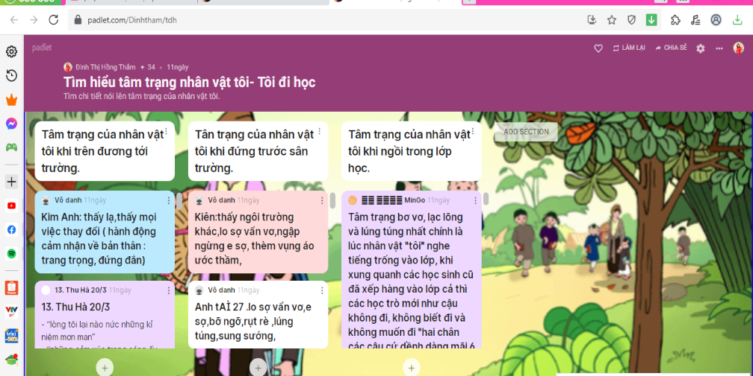
(Phần thảo luận của học sinh trên Padlet trong giờ học ngữ văn)
Kết quả là, các em đã vận dụng rất tốt các phần mềm trên trong quá trình học tập, hào hứng làm các câu hỏi trắc nghiệm trên Khoot, Quizzi… để ganh đua xem ai nhanh nhất, đúng nhất.
Các em cũng được giao làm các video minh họa bài học hoặc nêu quan điểm cá nhân rồi chia sẻ trước lớp.
Thông qua các hoạt động trên, tôi nhận thấy học sinh hứng thú hơn trong việc tìm hiểu kiến thức, thậm chí chủ động tìm kiếm các đơn vị kiến thức mới và rộng hơn. Các em được thảo luận, hợp tác, thậm chí tranh luận, từ đó rèn khả năng làm việc nhóm, kĩ năng thuyết trình, hùng biện…
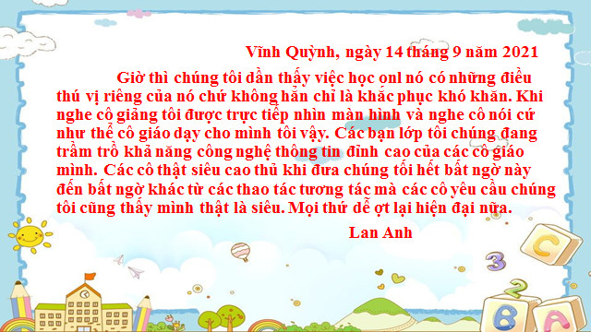
(Một trang nhật ký của lớp 8A5)

  - Giáo viên đổi mới cách truyền lửa trong mỗi giờ văn.
- Thứ nhất, giáo viên cần truyền được cho các em niềm yêu mến bộ môn Ngữ văn một cách chân thành thông qua việc gắn liền nội dung bài học với thực tiễn đời sống và với tình cảm, nhận thức riêng của các em.
Văn học bắt nguồn từ đời sống và hướng đến đời sống của con người. Điều đặc trưng của văn học chính là sự tác động trực tiếp đến tâm tư, tình cảm của con người. Bởi vậy, trong mỗi bài học, tôi luôn suy nghĩ tìm tòi ra các điểm gắn kết giữa nội dung bài và thế giới tình cảm đang mở rộng mỗi ngày của các em.
Ví dụ 1:
Sau khi dạy xong bài : “Cô bé bán diêm”, tôi cho các em xem một số video, câu chuyện về những đứa trẻ lang thang đường phố, những đứa trẻ không may gặp hoàn cảnh khó khăn (Bố mẹ li hôn hoặc mồ côi), những đứa trẻ bị bạo lực gia đình (em bé bán diêm cũng rất sợ bị bố đánh), trong đó có cả 2 hướng: những em bé đau khổ dần sa vào tiêu cực và cả những người đã kiên cường, mạnh mẽ trong cuộc sống ngay cả trong hoàn cảnh gia đình đặc biệt. Tôi yêu cầu các em viết những bức thư bày tỏ niềm cảm thông, chia sẻ, yêu thương gửi tới các bạn nhỏ đó, hoặc viết vào nhật kí những lời tự vấn nếu bản thân từng thờ ơ trước ánh mắt xin giúp đỡ của người khác…Hoặc viết lên những suy nghĩ bày tỏ sự quyết tâm học tập, niềm lạc quan trong bất cứ nghịch cảnh nào. Đồng thời, tôi không quên để ý xem, trong lớp học của mình, có học sinh nào bố mẹ li hôn hoặc mồ côi không? Có học sinh nào vì nhà nghèo mà ngoài giờ học phải kiếm tiền phụ giúp bố mẹ không? Tâm lí của học sinh ra sao? Tôi sẽ có những chia sẻ, động viên, quan tâm riêng phù hợp tới các em, để làm sao, tiếp thêm cho các em nguồn động lực tinh thần, để các em cảm thấy được hạnh phúc hơn. Ngoài ra, tôi còn tổ chức cho các nhóm học sinh đến làm công tác thiện nguyện tại những gia đình có hoàn cảnh khó khăn tại địa phương.
Ví dụ 2, trước khi dạy “Hịch tướng sĩ”, tôi cho các em nghe phim tư liệu/ hoặc video lịch sử dựng lại về chân dung Trần Quốc Tuấn và cuộc kháng chiến chống quân Nguyên Mông vĩ đại của dân tộc… Hoặc tóm tắt cho các em nghe về những tấm gương anh hùng liệt sĩ trong 2 cuộc kháng chiến chống Pháp và chống Mĩ. Tôi cũng yêu cầu các em hãy đến nghĩa trang liệt sĩ xã nhà, thắp hương tưởng nhớ, rồi cho cô giáo biết, xã có bao nhiêu anh hùng liệt sĩ hi sinh trong các cuộc kháng chiến? Em có cảm xúc gì khi đứng trước những hàng mộ trắng của các liệt sĩ? Cùng với đó, tôi khơi dậy ở các em lòng biết ơn, cảm phục các thế hệ đi trước đã hi sinh cho các em có được ngày hôm nay, nhắc nhở các em niềm tự hào Tổ quốc vô hạn khi nhìn lá cờ đỏ sao vàng và cất vang bài Quốc ca hào hùng trong lễ Chào cờ hàng tuần. Tôi cũng nhấn mạnh với các em, giống như trong “Hịch tướng sĩ”, hiện nay, mẹo chơi game không thể giúp các em thành tài để xây dựng đất nước; lối sống ảo nghiện fb không thể trở kĩ năng tồn tại trong thời đại 4.0; mải mê chạy theo các thần tượng nước ngoài rồi bỏ bê học tập không thể khiến các em trở thành những con người có đẳng cấp… Các em cần trau dồi tri thức, đạo đức, vốn văn hóa dân tộc, kĩ năng sống… để vừa có thể trở thành “công dân toàn cầu” vừa biết giữ gìn, phát huy những bản sắc truyền thống của dân tộc.
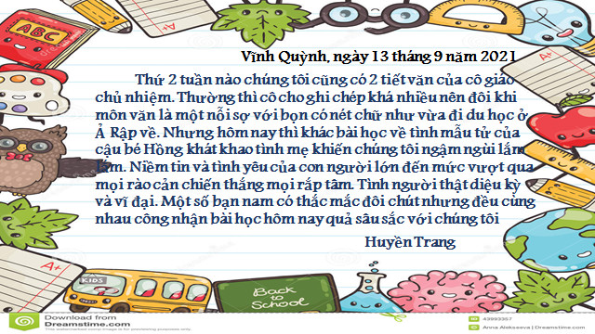
( Chia sẻ của học sinh 8A8)
- Thứ hai, tổ chức giao lưu sinh hoạt theo chủ điểm gắn liền với các chủ đề lớn trong bộ môn:
- Chương trình Ngữ văn 8 tập trung bồi dưỡng tâm hồn, nhân cách cho các em theo các chủ đề lớn:
+ Tình cảm gia đình
+ Tình yêu thiên nhiên
+ Ý thức giữ gìn, phát huy bản sắc văn hóa dân tộc
+ Tình yêu Tổ quốc
+ Tình yêu thương con người
…
- Từ các chủ đề lớn đó, tôi xây dựng thành tên các chủ điểm để giao lưu, sinh hoạt như:
+ Gia đình là số 1
+ Mẹ Thiên Nhiên vĩ đại
+ Hành trình khám phá văn hóa dân tộc
+ Tổ quốc trong tim em
+ Trái tim yêu thương
…
- Các bước tiến hành thông thường: Học sinh chuẩn bị nội dung và hình thức giao lưu theo chủ điểm trước khoảng 1 tuần và chuẩn bị theo nhóm. Các nhóm trưởng sẽ phân công nhiệm vụ cụ thể cho các thành viên trong nhóm mình. Mỗi chủ điểm áp dụng một trong các hình thức thể hiện sau: thuyết trình có minh họa bằng video, hình ảnh; sáng tác thơ, truyện; vẽ tranh và nêu ý tưởng; …
- Thời gian tổ chức giao lưu thường vào các tiết tự chọn Văn, Hoạt động giáo dục ngoài giờ lên lớp, sinh hoạt…
Các em được tự do lên ý tưởng, thiết kế kịch bản, chuẩn bị các hình ảnh video minh họa, nêu cảm xúc, suy nghĩ… Đồng thời, được tiếp thu học hỏi những cái mới, cái riêng của các bạn khác, các nhóm khác.
Thông qua các buổi giao lưu theo chủ đề, giáo viên không chỉ bồi dưỡng thế giới tâm hồn tình cảm phong phú cho các em, định hướng nhân cách tốt đẹp cho các em, còn đồng thời phát hiện ra những ưu khuyết điểm của học sinh, cả những điều tâm tư, khúc mắc riêng mà các em đang gặp phải. Bên cạnh đó, giáo viên góp phần trau dồi cho các em vốn sống, kĩ năng sống, hoàn thiện các kĩ năng giao tiếp, hợp tác, thuyết trình. Các hoạt động giàu tính sáng tạo và thực tiễn này sẽ góp phần khiến các em cảm thấy hạnh phúc trong mỗi giờ Văn và trở thành nền tảng để trở thành những công dân hạnh phúc trong tương lai.
- Thứ ba, giáo viên cần thay đổi cách ra đề kiểm tra, hướng đến thực tiễn, tránh học sinh lạm dụng văn mẫu và học thuộc lòng máy móc.
Bằng việc gắn liền văn học với thực tiễn, tôi thường yêu cầu vận dụng ngay các kiến thức vừa học vào thực tế. Đối với các kiến thức tiếng Việt như dùng từ, đặt câu… sau khi học, tôi yêu cầu các em sửa ngay lỗi sai của mình trong bài kiểm tra gần nhất để vận dụng.
Trong các đề kiểm tra, tôi thường xuyên đặt những câu hỏi mở, khơi gợi sự sáng tạo, vận dụng thực tiễn của các em.
Ví dụ, sau khi học xong văn bản “Ôn dịch thuốc lá”, tôi ra một số đề mở như:
+ Nhập vai một bệnh nhân ung thư phổi vì hút thuốc lá và viết một bức thư để cảnh báo bạn trẻ.
+ Ngày nay, nhiều bạn nam cho rằng phải biết hút thuốc, uống rượu mới là đàn ông. Quan điểm của em?
+ Em đã biết thuốc lá rất có hại. Em làm cách nào để khuyên ông hoặc bố/chú/bác/anh… mình bỏ thuốc lá?
+ Nếu muốn mở một chiến dịch chống “ôn dịch thuốc lá” trong trường học, em dự kiến sẽ tiến hành các hoạt động như thế nào?
…
Các đề mở và gắn với thực tiễn như trên tạo được cho các em sự hứng thú, niềm đam mê thể hiện sáng tạo, được nói lên quan điểm riêng, tránh xa việc phụ thuộc vào văn mẫu, học thuộc lòng. Hơn nữa, kiến thức trong sách và các thông điệp ý nghĩa sẽ đi đến cuộc sống của các em một cách sâu sắc, tự nhiên.
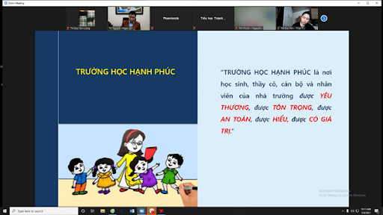
3.3.Giáo viên cần trở thành người bạn với cả học sinh và phụ huynh:
- Với học sinh:
Nhiều thầy cô, cha mẹ cho rằng, học sinh lớp 8 còn là những đứa trẻ, chưa có nhiều những suy nghĩ, tình cảm riêng. Đây là một quan niệm sai lầm.
Thậm chí, trong điều kiện khoa học kĩ thuật phát triển hiện nay, dưới tác động của mạng xã hội, của ti vi, sách báo, điện thoại thông minh, trẻ được tiếp cận sớm hơn với những xúc cảm về giới tính, về xu hướng tuổi trẻ, về quan niệm sống…
Nhiều em có suy nghĩ “già dặn trước tuổi”, “yêu sớm”, hoặc có xu hướng bạo lực, thậm chí tự kỉ, trầm cảm…
Nhiều em có hoàn cảnh riêng đặc biệt như cha mẹ thường xuyên cãi vã, môi trường xấu có nhiều yếu tố xấu, các em bị lệch lạc về nhận thức, cách biểu hiện cảm xúc.
Bởi vậy, muốn có được những giờ học hạnh phúc, thầy cô cũng cần quan tâm đến niềm hạnh phúc riêng của mỗi học sinh – không chỉ ở trên lớp. Không chỉ nắm được sĩ số lớp, số học sinh nam/ nữ, ngành nghề của cha mẹ… mà giáo viên cần chú ý đến những bức tranh tâm lí khác nhau của các em, đặc biệt là các em có hoàn cảnh khác biệt so với số đông.
Từ đó, giáo viên có thể thông qua trò chuyện trực tiếp, nhắn tin tâm sự… để tìm hiểu tâm tư nguyện vọng của các em. Khi cần thiết, thầy cô hãy trở thành những “người bạn lớn” để các em yên tâm chia sẻ, trở thành “chuyên gia tâm lí” để cho các em những lời khuyên đúng đắn, ý nghĩa, tháo gỡ khúc mắc trong lòng cho các em.
Trong năm học vừa qua, lớp tôi có một học sinh nữ thường xuyên có biểu hiện không tập trung trong giờ học. Thậm chí, khi tôi giảng đến tình cảm gia đình, học sinh đó còn mạnh bạo nói to qua míc : “Thực tế thì không phải con nào bố mẹ cũng yêu đâu. Bố mẹ chỉ yêu con trai thôi.”
Tôi giật mình. Ngay tối hôm đó, tôi nhắn tin tâm sự riêng với em đó.
Và tôi biết được nguyên nhân là vì, bố mẹ của em mới sinh em trai út, mọi sự quan tâm của bố mẹ dồn vào em trai nhỏ nên bạn ấy có cảm giác bị bỏ rơi. Đôi khi, bố mẹ lại mắng khi bạn không biêt trông em khiến bạn cho rằng mình là “Con ghẻ”. Cộng thêm, một số hàng xóm còn đùa trêu : “Bố mẹ mày có em trai rồi, mày ra rìa rồi. Con gái là vịt giời thôi.” Tuy học sinh đó không trực tiếp nói với bố mẹ suy nghĩ của mình, nhưng em lại găm giữ nó trong lòng, và càng ngày càng thấy đau khổ, buồn bã, chán nản.
Tôi đã động viên em, lấy chính câu chuyện của mình ra để tâm sự cùng em, giúp em hiểu được bản chất bố mẹ đều yêu các con như nhau. Do em bé còn nhỏ, nên bố mẹ cần dành nhiều quan tâm hơn mà thôi. Tôi cũng liên hệ riêng với phụ huynh, gợi ý phụ huynh chủ động tâm sự với con gái lớn, đưa ra các bức ảnh hổi bé của em để giãi bày tình cảm với con… Vậy là, tôi đã giúp học sinh của mình thoát được một “bóng ma tâm lí” tồi tệ mà đáng lẽ ra em sẽ không phải chịu đựng.
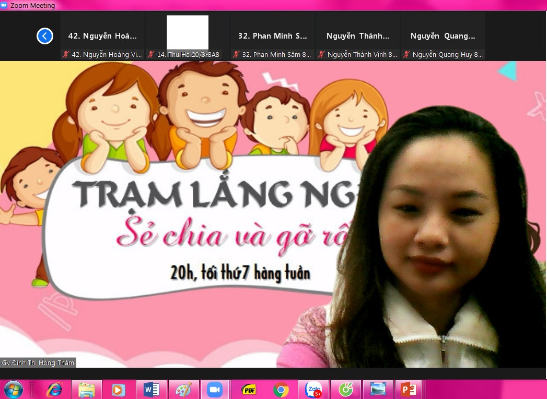
( Phòng zoom chia sẻ và gỡ rối cùng cô giáo vào tối thứ 7 hàng tuần)
- Đối với phụ huynh:
Trong cuộc họp phụ huynh đầu năm, bên cạnh việc nêu rõ vai trò của mối quan hệ gắn kết giữa giáo viên và phụ huynh, tôi còn chân thành bày tỏ mong muốn trở thành một người thân của mỗi gia đình học sinh, một người bạn của mỗi cha mẹ học sinh, sẵn sàng cùng các cha mẹ làm tất cả vì một tương lai tốt đẹp cho học sinh.
Qua tìm hiểu, nhiều khi tôi biết được có những phụ huynh đang gặp bất hạnh, biến cố riêng. Chẳng hạn như phá sản, vợ chồng chuẩn bị li hôn, thất nghiệp… Bằng tấm lòng chân thành của mình, tôi lắng nghe và tạo cho các phụ huynh sự tin tưởng.
Không chỉ thường xuyên cung cấp thông tin của học sinh trong các giờ học cho phụ huynh nắm bắt, tôi còn cùng họ tìm ra các giải pháp khác nhau để xử lý một số tình huống cụ thể liên quan đến các em. Đồng hành cùng phụ huynh cả trong quá trình giáo dục các con tại gia đình.
Ví dụ như có một lần, phụ huynh gọi điện cho tôi nói sau trận mắng của mẹ, em học sinh ấy đã bỏ nhà đi mà đến tối nay chưa về. Tôi đã cùng phụ huynh đi tìm học sinh đó thông qua các mối quan hệ gia đình, bạn bè của em. May mắn là tìm thấy em trong nhà một người bạn cùng lớp. Sau khi động viên em trở về nhà một cách khéo léo, không để lộ tình tiết “bỏ nhà đi” của em, tôi đã tâm sự và lựa cách giảng giải, khuyên bảo, giúp em nhận ra cái sai của bản thân và mức độ nguy hiểm của hành động bỏ nhà đi. Tôi cho em thấy những giọt nước mắt đau khổ, lo âu của mẹ em khi đi tìm em. Em đã nhận ra được tấm lòng của mẹ và sai lầm của mình, đã hứa với mẹ và cô là sẽ không tái phạm.
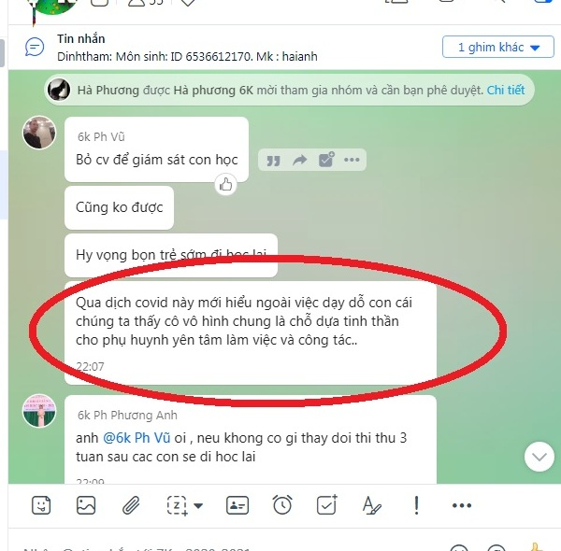
Như vậy, nhờ việc làm bạn cùng phụ huynh và học sinh, tôi đã góp phần giúp đỡ được cho học sinh của mình cả trong giờ học và trong cuộc sống.
Có một thực tế là, học sinh yêu mến thầy cô nào, thường yêu luôn bộ môn mà thầy cô đó giảng dạy. Và thêm yêu việc học tập hơn. Vậy nên, đó cũng là một cách để tôi tạo nên được “giờ học hạnh phúc”.
- Tác động của sáng kiến kinh nghiệm đối với hoạt động giáo dục, với bản thân, đồng nghiệp và nhà trường:
  - Đối với học sinh:
Sau gần một năm học triển khai việc xây dựng giờ học hạnh phúc trong bộ môn Ngữ văn 8, tôi thu được kết quả như sau:
MỨC ĐỘ | Trước khi thực hiện đề tài | Sau khi thực hiện đề tài
Chưa bao giờ hạnh phúc | 6,3 % | 0%
Thỉnh thoảng cảm thấy hạnh phúc | 70,7% | 15,5%
Thường xuyên cảm thấy hạnh phúc | 23% | 84,5%

Kết quả trên cho thấy:
Tỉ lệ học sinh thường xuyên cảm thấy hạnh phúc rất cao. Hoàn toàn không còn học sinh chưa bao giờ hạnh phúc.
Ở trong lớp học, học sinh có nhiều cơ hội chia sẻ, bày tỏ cảm xúc, luôn cảm nhận được sự quan tâm, tôn trọng, lắng nghe ý kiến từ thầy cố, bạn bè và mọi người xung quanh. Học sinh nhận ra được lỗi lầm, hạn chế của mình để khắc phục, sửa chữa, phát triển toàn diện bản thân. Học sinh cũng tích cực chủ động hơn trong quá trình học tập và rèn luyện, đồng thời tự tin trước đám dông, không mặc cảm tự ti trước hạn chế của bản thân, phát huy được những tiềm năng của mình. Điểm trung bình môn Ngữ văn nói riêng và trung bình các môn học nói chung đều tăng rõ rệt. Số lượng học sinh đạt giải HSG cấp huyện và học sinh giỏi, học sinh tiên tiến tăng cao.
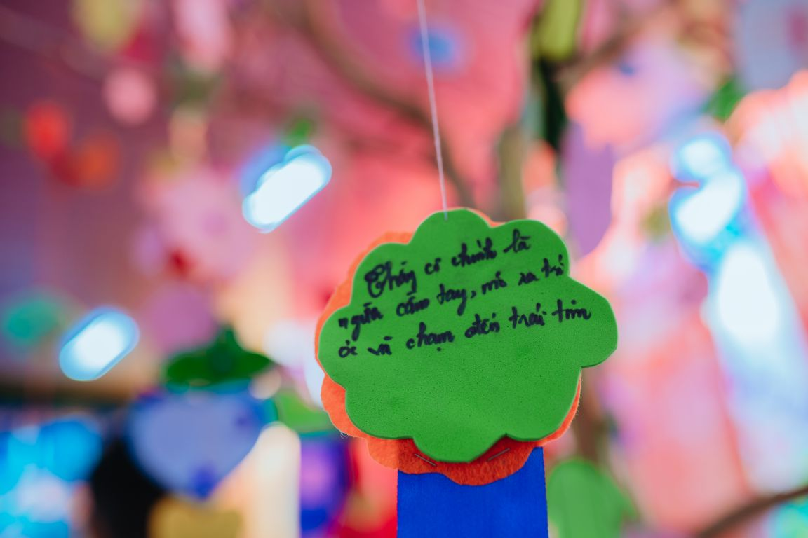
  - Đối với bản thân và đồng nghiệp:
Sáng kiến kinh nghiệm giúp tôi và đồng nghiệp tháo gỡ được những khó khăn trong hoạt động giảng dạy, đặc biệt là trong các giờ học Ngữ văn đối với học sinh lớp 8. Hiểu sâu sắc giá trị của hạnh phúc, từ đó xây dựng giờ học hạnh phúc, lớp học hạnh phúc, trường học hạnh phúc. Xây dựng thành công giờ học hạnh phúc không chỉ khiến mối quan hệ thầy – trò thêm thắm thiết, gắn bó mà còn khiến mối quan hệ giáo viên – phụ huynh học sinh thêm gắn kết. Giáo viên không còn mất quá nhiều thời gian trong việc giám sát việc thực hiện kỉ luật của học sinh, có thêm được tình yêu với nghề, yêu trò và hạnh phúc trong mỗi giờ lên lớp.
  - Đối với nhà trường:
Mô hình lớp học hạnh phúc trong giờ học Ngữ văn 8 được nhân rộng không chỉ ở các bộ môn khác khối 8 mà còn lan tỏa tới tất cả các khối học, môn học trong toàn trường. Mỗi ngày học tập và giảng dạy của cả học sinh và giáo viên là một ngày vui. Từ đó, uy tín nhà trường càng được nâng cao. Hạn chế tình trạng học sinh bỏ học. Nhà trường được nhân dân và xã hội tin tưởng. Mục tiêu trường học thân thiện, học sinh tích cực của nhà trường đã thành công.
- KẾT LUẬN VÀ KHUYẾN NGHỊ
- Kết luận:
Quá trình xây dựng lớp học hạnh phúc trong giờ Ngữ văn 8, tôi nhận ra rằng khó khăn nhất là mỗi giáo viên phải cố gắng thay đổi bản thân mình để đạt được hạnh phúc. Chúng ta đặt mục tiêu cho sự thay đổi trong từng giai đoạn, suy nghĩ và rút kinh nghiệm mỗi ngày. Hãy đặt mình vào vị trí của học trò để hiểu học trò, tìm hiểu kĩ hoàn cảnh và tính cách học trò để tác động phù hợp. Trân trọng và hạnh phúc từ những điều bình dị nhất, ghi nhận sự tiến bộ dù rất nhỏ của học trò. Trong các buổi họp Hội đồng sư phạm, sinh hoạt Tổ nhóm chuyên môn, tôi đã chia sẻ với các thầy cô và nhận được sự đồng tình rất lớn. Mô hình lớp học hạnh phúc được nhân rộng đến các lớp khác trong trường.
Cùng với sự phát triển mạnh mẽ về kinh tế, công nghệ thông tin, sự thay đổi của môi trường văn hóa trong mỗi gia đình… sẽ tác động rất lớn đến tình cảm, nhân cách của học sinh. Các tệ nạn xã hội, các trào lưu xấu, các hiện tượng mạng tiêu cực, các biểu hiện bạo lực và suy thoái đạo đức của giới trẻ… cũng vì thế mà tăng nhanh chóng. Vì vậy, cả xã hội phải chung tay xây dựng một ngôi trường lành mạnh, an toàn, hạnh phúc để giáo dục học sinh phát triển toàn diện về đạo đức, lối sống và kiến thức văn hóa. Việc xây dựng lớp học hạnh phúc là tiền đề xây dựng “trường học hạnh phúc” trên từng địa phương. Nó có thể nhân rộng và phát triển, điều chỉnh phù hợp với các lĩnh vực khác như cơ quan hành chính, công ti, xí nghiệp, gia đình… để tiến tới một xã hội hạnh phúc.
- Khuyến nghị:
- Đối với Sở Giáo dục và Đào tạo Hà Nội, Phòng Giáo dục và Đào tạo huyện Thanh Trì thường xuyên mở các lớp bồi dưỡng nâng cao kĩ năng sư phạm, kĩ năng nghề nghiệp cho giáo viên phù hợp với sự phát triển của xã hội. Mở ra các diễn đàn cho giáo viên ở các trường học được trao đổi kinh nghiệm trong công tác giảng dạy và chủ nhiệm. Có ban cố vấn giúp đỡ giáo viên tháo gỡ các khó khăn, bế tắc trong quá trình giáo dục, Giảm bớt những áp lực như hồ sơ sổ sách, áp lực thành tích, tạo môi trường tốt nhất cho giáo viên phát huy được năng lực của bản thân. Có như vậy, giáo viên mới có môi trường để hoàn thành tốt nhiệm vụ, hạnh phúc với nghề. Nhân rộng mô hình lớp học hạnh phúc đến từng trường học, hướng tới xây dựng trường học hạnh phúc trên địa bàn tỉnh.
- Đối với trường THCS Vĩnh Quỳnh: Tạo nhiều sân chơi mà học sinh được vui vẻ, bộc lộ khả năng của bản thân. Thành lập tổ tư vấn tâm lí cho học sinh để giải quyết những khó khăn, vướng mắc trong quá trình học tập và trưởng thành. Tổ tư vấn tâm lí hoạt động trên nguyên tắc giữ bí mật cho học sinh, chân thành và luôn đưa ra những giải pháp đúng đắn nhất. Nhà trường cần đặt ra những chỉ tiêu phù hợp giảm áp lực cho giáo viên và học sinh, tạo điều kiện chăm lo cho đời sống của giáo viên. Triền khai xây dựng lớp học hạnh phúc trên toàn trường.
Sáng kiến kinh nghiệm này tôi rút ra từ những kinh nghiệm đứng lớp của bản thân. Bài viết còn nhiều thiếu sót kính mong Hội đồng khoa học các cấp có ý kiến đánh giá, bạn bè đồng nghiệp góp ý, bổ sung để tôi được học hỏi những kinh nghiệm khác để truyền dạy cho học sinh.
Tôi xin chân thành cảm ơn!
Thanh Trì, ngày 08 tháng 04 Năm 2022
Tôi xin cam đoan đây là sáng kiến kinh nghiệm của mình viết, không sao chép nội dung của người khác.
Người thực hiện

Đinh Thị Hồng Thắm

TƯ LIỆU THAM KHẢO

- Chủ biên GS. Hoàng Phê – Viện Ngôn ngữ học: Từ điển Tiếng Việt
- Bài 11 sách Giáo dục công dân lớp 10.
- Chia sẻ của Ths. Trần Thị Hải Yến, Khoa Giáo dục, Học viện Quản lý giáo dục trên báo điện tử “Giáo dục thời đại”.
- Chia sẻ của PGS.TS Huỳnh Văn Sơn – Phó Hiệu trưởng trường ĐH Sư phạm thành phố Hồ Chí Minh trên báo điện tử “Giáo dục thời đại”.
- Thích Nhất Hạnh và Katherine Weare: “Thầy cô giáo hạnh phúc sẽ thay đổi thế giới”
- NXB Đại học Sư phạm: Chương trình Giáo dục phổ thông năm 2018.
- Vũ Minh Phương: Đề tài khoa học kỹ thuật: “Dự án phòng ngừa căng thẳng trong học tập trực tuyến đối với học sinh trung học cơ sở”.

